Vibók Ildi Téli álom télen,nyáron
Természetismeret
Korcsoport: 2.-3. oszt.
I. Találós kérdéseket kell megfejtenetek. Megfejtésként mutasd fel a kitalált állat képét!
1.Ravasz, sunyi, lompos vagyok, pedig csak tyúkra harapok.
(róka)
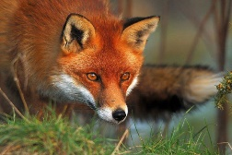
2.Hátam tüskesor fedi, mégis szeret mindenki.
(sün)
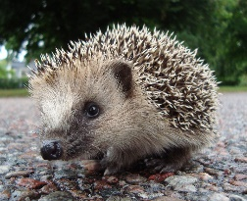
3.Ágról, ágra ugrálok, diót, mogyorót rágok.
(mókus)
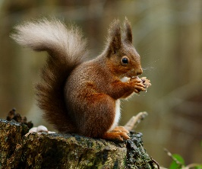
4.Legyet, szúnyogcombot eszem, de a gólyát nem szívlelem.
(béka)
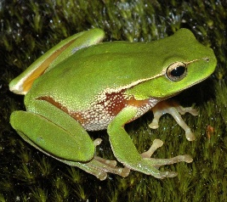
5.Erdőn, mezőn futva élek, a vadásztól nagyon félek.
(nyúl)
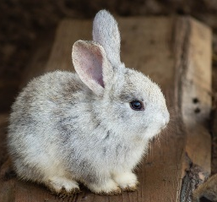
6.Föld alatt, sötétben ásom, éjjel-nappal a lakásom.
(vakond)
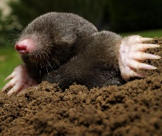
7.Barlang mélyén alszom télen, nyáron málnán, mézen élek.
(medve)
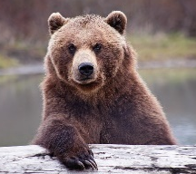
8.Vízben és a földön élek, a házamat csak te nézed.
(teknős)
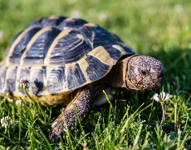
9.Sűrű erdőben lakom, hatalmas az agancsom.
(szarvas)
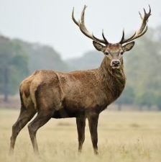
10. Tölgyerdőben makkolok, röfögve földet túrok.
(vaddisznó)
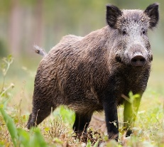
11.Nincsen hangom, nem beszélek, tiszta vízben vígan élek.
(Hal)
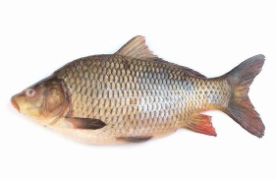
II. Csoportosítsuk őket aszerint, hogy téli álmot alszanak, vagy nem!
III. Készítsünk plakátot és helyezzük el rajta a téli álmot alvó állatokat!

